
МБДОУ №448 г. Челябинск

Фрагмент спортивного праздника
«Малые Олимпийские игры дошколят»
Открытие Олимпийских игр

«Сделаем шаг, первый свой шаг
К Олимпиаде в Сочи!»
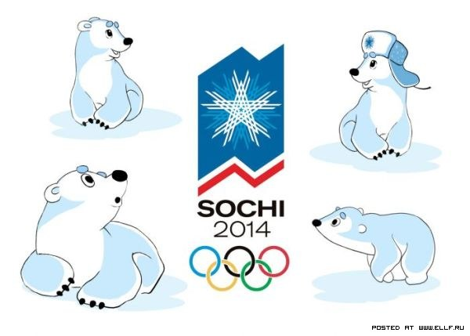

Мы думали день, Мы думали ночь,
Как Сочинским играм могли бы помочь.
И поняли мы, что конечно нам надо
Свою провести здесь Олимпиаду!
Ведущий:
В старину, в античном мире,
Двадцать пять веков назад
Города не жили в мире,
Шел войной на брата брат.
И мудрейшие решили:
Ссоры вечные страшны.
Можно в смелости и силе
Состязаться без войны.
- Пусть в Олимпию прибудет
кто отважен и силен.
Для сражений мирных будет
Полем боя стадион.
Откроется Олимпиада пусть с Олимпийского парада! Дорогие друзья и гости! Мы рады приветствовать всех - зрителей, участников и болельщиков!
- «Олимпийский марш» - входят дети – зрители и болельщики с помпонами, проходят по кругу и садятся на скамейку.
Ведущий:
Реют знамёна над стадионом,
Радостно песни повсюду звучат,
В ногу шагая стройной колонной,
Мы на спортивный выходим парад!
Идут чемпионы детского сада,
Ещё неоткрытых рекордов отряды.
Спортивную славу умножат они,
Спортивная смена нашей страны.
- «Вперёд!» - марш – парад участников с флагами
(разные виды перестроений: ходьба в колонне, "змейкой", перестроение парами, "ручеек", по диагонали)
Перестроение тройками, упражнения с флагами.
Стихи дети:
1. Проводим праздник спорта
Мы в честь Олимпиады.
Здоровье, силу укрепляем
И спорту очень рады.
2. Добрый день, Олимпиада –
Повторяет стадион.
Победить в игре лишь надо,
Вот и станешь чемпион!
3. Мы рвемся к победе
Всегда и сейчас
Мы чемпионы – это о нас!

Участники ставят флаги на стойки и садятся на скамейку.
Ведущий: Сегодня в дружную, спортивную семью мы принимаем наших малышей – детей средней группы. Надеемся, что они в будущем станут настоящими спортсменами

- «Паровоз воз – воз» - дети средней группы изображают паровозик в обручах. «Проезжают» один круг и становятся в обручи на зарядку.
Стих дети:
Почему мы бодрые?
Быстрые? Умелые?
Потому - что по утрам
Мы зарядку делаем!
4. «Машина зарядка» - комплекс ритмической гимнастики - средняя группа
Дети делают из обручей символ олимпиады – пять колец на белом флаге.
Садятся на скамейку.
Ведущий:
Все мы в дружбу верим свято
Каждый в дружбе молодец.
И рисуют все ребята
Добрый знак пяти колец.
Ребята, а как мы узнаем, что Олимпиада началась? Правильно поднимается Олимпийский флаг!
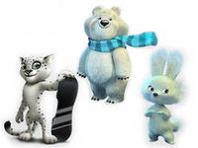
Пять колец на флаге белом
Меж собой переплелись,
Будто все спортсмены мира
Крепко за руки взялись.
Пять цветных колец- это знак дружбы спортсменов пяти континентов: Австралия, Европа, Африка, Азия и Америка.
Ведущий: Что за грохот, что за шум?
Стены все качаются.
Это наши дошколята
Зарядкой занимаются!
5. «Ребятки – дошколятки» - комплекс ритмической гимнастики – выполняют дети старшей группы. Садятся на скамейку
Ведущий: Много маленьких спортсменов в нашем садике родном.
Будете отличной сменой именитым всем спортсменам
Я открою вам секрет – лучших спортсменов на свете нет! Так крикнем друг другу: «Физкульт …
Дети: Привет!» Вы ребята смелые?
Ловкие, умелые?
Это надо доказать,
Выходите поиграть!
- «Так держать!» - Игра «Спортом занимаемся"
В зале на полу разложены разные предметы спортивного инвентаря. Дети под музыку двигаются подскоками по кругу ( или врассыпную между предметами), с окончанием музыки быстро берут один предмет и выполняют с ним подходящее действие (мячом играют, на скакалке прыгаю, поднимают гантели ...)
Ведущий: А сейчас выступает команда спортсменов по восточным единоборствам.
- «Мастера кунг-фу» - комплекс ритмической гимнастики – подготовительная группа.
Ведущий. По традиции перед началом соревнований спортсмены зажигают Олимпийский огонь. Долгий путь преодолевает Олимпийский огонь. Много раз, переходя из рук в руки, спешит факел через весь мир, чтобы достичь олимпийского стадиона. Сегодня мы также зажигаем Олимпийский огонь - символ мира и дружбы народов планеты.
Мир дарит нам огонь священный,
Желая мира и добра.
Пусть будут символом надежды
Победа, радость и игра.
И факел, сегодня зажжённый,
Пусть пламенем дружбы горит.
И лозунг: «Мир всем народам!»
На празднике нашем звучит!
7. «Олимпиада» - перестроение «Улитка», все дети берутся за руки, идут по кругу, закручивая спираль, раскручивают, встают в большой круг. В центре горит Олимпийский огонь. (изготовлен самостоятельно)
Ведущий. Олимпийские игры объявляются открытыми.
Детям вручаются маленькие олимпийские флажки.
Вот настал момент прощания,
Будет краткой наша речь:
Говорим вам «До свидания!
До счастливых новых встреч!»
9. «Веселый ветер» - Марш, выход из зала

